Согласовано: Утверждаю:
Начальник МКУ отдела образования Директор МБОУ СОШ
МР Аскинский район РБ д.Султанбеково
Фатихов И.Р. ________Насртдинов Р.Ш.
" "2017г

ПАСПОРТ

доступности для инвалидов объекта и предоставляемых на нем услуг в сфере образования МБОУ СОШ д.Султанбеково
2017г.
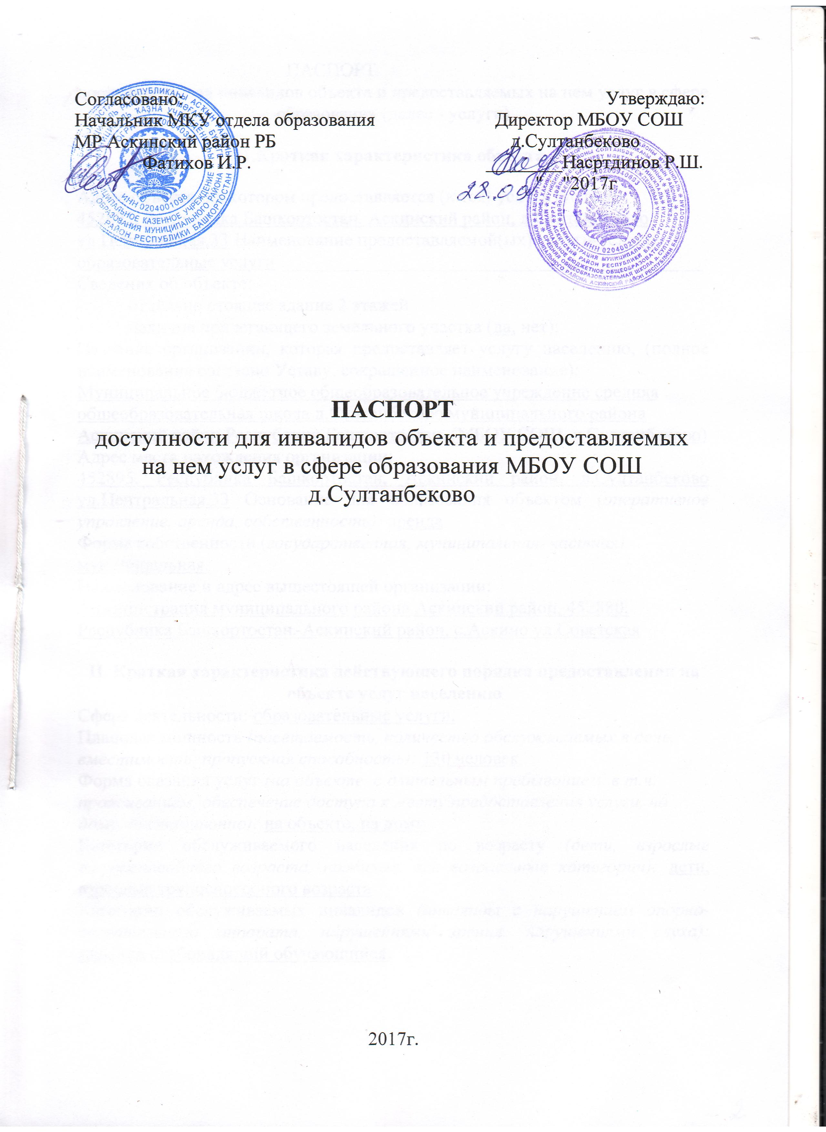

ПАСПОРТ
доступности для инвалидов объекта и предоставляемых на нем услуг в сфере
образования (далее - услуги)

1.Краткая характеристика объекта
Адрес объекта, на котором предоставляется (ются) услуга (услуги):
452895, Республика Башкортостан, Аскинский район, д.Султанбеково ул.Центральная,33 Наименование предоставляемой(ых) услуги(услуг):
образовательные услуги
Сведения об объекте:
- отдельно стоящее здание 2 этажей
- наличие прилегающего земельного участка (да, нет);
Название организации, которая предоставляет услугу населению, (полное наименование согласно Уставу, сокращенное наименование):
Муниципальное бюджетное общеобразовательное учреждение средняя общеобразовательная школа д.Султанбеково муниципального района Аскинский район Республики Башкортостан, (МБОУ СОШ д.Султанбеково)
Адрес места нахождения организации:
452895, Республика Башкортостан, Аскинский район, д.Султанбеково ул.Центральная,33 Основание для пользования объектом (оперативное управление, аренда, собственность): аренда
Форма собственности (государственная, муниципальная, частная): муниципальная.
Наименование и адрес вышестоящей организации:
Администрация муниципального района Аскинский район, 452880, Республика Башкортостан, Аскинский район, с.Аскино ул.Советская

II. Краткая характеристика действующего порядка предоставления на объекте услуг населению
Сфера деятельности: образовательные услуги.
Плановая мощность (посещаемость, количество обслуживаемых в день, вместимость, пропускная способность): 130 человек
Форма оказания услуг (на объекте, с длительным пребыванием, в т.ч. проживанием, обеспечение доступа к месту предоставления услуги, на дому, дистанционно): на объекте, на дому.
Категории обслуживаемого населения по возрасту (дети, взрослые трудоспособного возраста, пожилые, все возрастные категории): дети, взрослые трудоспособного возраста
Категории обслуживаемых инвалидов (инвалиды с нарушением опорнодвигательного аппарата, нарушениями зрения, нарушениями слуха): инвалид слабовидящий обучающийся.

III. Оценка состояния и имеющихся недостатков в обеспечении условий доступности для инвалидов объекта
№  п/п | Основные показатели доступности для инвалидов  объекта | Оценка состояния и имеющихся недостатков в обеспечении условий доступности для инвалидов объекта
1. | Выделенные стоянки автотранспортных средств для инвалидов | В наличии
2. | Сменные кресла-коляски | Нет в наличии
3. | Адаптированные лифты | Нет в наличии
4. | Поручни | Частично
5. | Пандусы | В наличии
6. | Подъемные платформы (аппарели) | Нет в наличии
7. | Раздвижные двери | Нет в наличии
8. | Доступные входные группы | В наличии
9. | Доступные санитарно-гигиенические помещения | В наличии
10. | Достаточная ширина дверных проемов в стенах, лестничных маршей, площадок | Достаточно
11. | Надлежащее размещение оборудования и носителей информации, необходимых для обеспечения беспрепятственного доступа к объектам (местам предоставления услуг) инвалидов, имеющих стойкие расстройства функции зрения, слуха и передвижения | Нет в наличии
12. | Дублирование необходимой для инвалидов, имеющих стойкие расстройства функции зрения, зрительной информации - звуковой информацией, а также надписей, знаков и иной текстовой и графической информации - знаками, выполненными рельефно-точечным шрифтом Брайля и на контрастном фоне | Нет в наличии
13. | Дублирование необходимой для инвалидов по слуху звуковой информации зрительной информацией | Нет в наличии
14. | Иные

IV. Оценка состояния и имеющихся недостатков в обеспечении условий доступности для инвалидов предоставляемых услуг
№  п/п | Основные показатели доступности для инвалидов предоставляемой услуги | Оценка состояния и имеющихся недостатков в обеспечении условий доступности для инвалидов предоставляемой услуги
1. | Наличие при входе в объект вывески с названием организации, графиком работы организации, плана здания, выполненных рельефно-точечным шрифтом Брайля и на контрастном фоне | Нет в наличии
2. | Обеспечения инвалидам помощи, необходимой для получения в доступной для них форме информации о правилах предоставления услуги в том числе об оформлении необходимых для получения услуги документов, о совершении ими других необходимых для получения услуги действий | В наличии
3. | Проведение инструктирования или обучения сотрудников, предоставляющих услуги населению, для работы с инвалидами, по вопросам, связанным с обеспечением доступности для них объектов и услуг | В наличии
4. | Наличие работников организаций, на которых административно-распорядительным актом возложено оказание инвалидам помощи при предоставлении им услуг | В наличии
5. | Предоставление услуги с сопровождением инвалида по территории объекта работником организации | Нет в наличии
6. | Предоставление инвалидам по слуху, при необходимости, услуги с использованием русского жестового языка, включая обеспечение допуска на объект сурдопереводчика, тифлопереводчика | Нет в наличии
7. | Соответсвие транспортных средств, используемых для предоставления услуг населению, требованиям их доступности для инвалидов | Нет в наличии

8. | Обеспечение допуска на объект, в котором предоставляются услуги, собаки-проводника при наличии документа, подтверждающего ее специальное обучение, выданного по форме и в порядке, утвержденном приказом Министерства труда и социальной защиты Российской Федерации | Нет в наличии
9. | Наличие в одном из помещений, предназначенных для проведения массовых мероприятий, индукционных петель и звукоусиливающей аппаратуры | Нет в наличии
10. | Адаптация официального сайта органа и организации, предоставляющих услуги в сфере образования, для лиц с нарушением зрения (слабовидящих) | В наличии
11. | Обеспечение предоставления услуг тьютора | Нет в наличии
12. | Иные
V. Предлагаемые управленческие решения по срокам и объемам работ, необходимых для приведения объекта и порядка предоставления на нем услуг в соответствие с требованиями законодательства Российской Федерации об обеспечении условий их доступности для инвалидов
№  п/п | Предлагаемые управленческие решения по объемам работ, необходимых для приведения объекта в соответствие с требованиями законодательства Российской Федерации об обеспечении условий их доступности для инвалидов | Сроки
1. | Установка поручней на лестничных маршах | При наличии финансирования
2. | Приобретение оборудования и носителей информации, необходимых для обеспечения беспрепятственного доступа к объектам (местам предоставления услуг) инвалидов, имеющих стойкие расстройства функции зрения, слуха и передвижения | При наличии финансирования
№  п/п | Предлагаемые управленческие решения по объемам работ, необходимых для приведения порядка предоставления услуг в соответствие с требованиями законодательства Российской | Сроки

 | Федерации об обеспечении условий их доступности для инвалидов
1. | Приобрести и установить при входе в объект вывески с названием организации, графиком работы организации, плана здания, выполненных рельефно-точечным шрифтом Брайля и на контрастном фоне | При наличии финансирования

